河北省大型仪器设备资源采集系统

用户手册

目 录
1 系统介绍 3
2 用户角色 4
3 仪器数据采集范围 5
4 管理单位用户使用手册 7
4.1 管理单位账号管理 7
4.2 仪器数据管理 7
5 主管部门用户使用手册 18
5.1 主管部门账号管理 18
5.2 对所属管理单位进行管理 18
5.3 仪器数据管理 20
6 系统技术支持联系方式 27

系统介绍
河北省大型仪器设备资源采集系统面向我省大型仪器管理单位及其主管部门，实现我省大型科学装置、科学仪器中心、科学仪器服务单元和单台套价值在30万元及以上的科学仪器设备的信息采集。
系统严格按照科技部发布的《科研设施与仪器国家网络管理平台管理单位数据报送规范（试行）》进行设计，便于与“科研设施与仪器国家网络管理平台”进行对接。
系统登录地址：http://211.90.37.16:8080/ins/
系统登录页面，如下图所示：
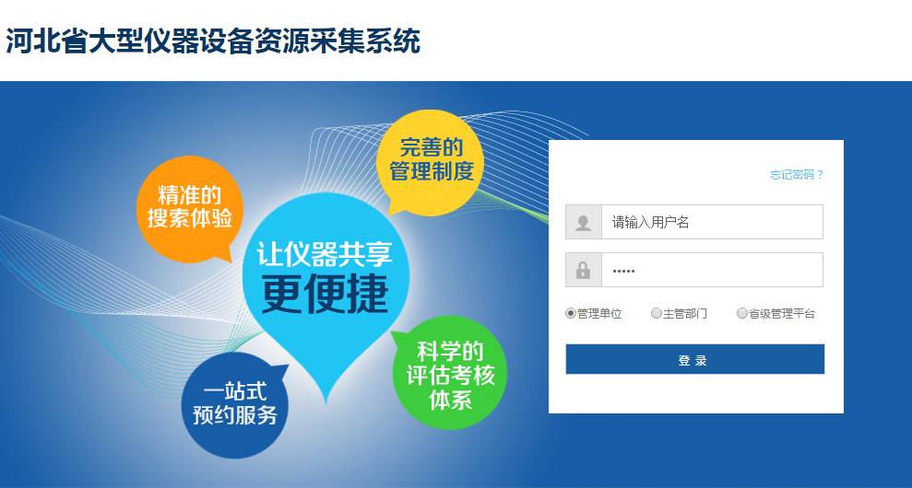
图1-1 系统登录

用户角色
本系统用户分为“管理单位用户”、“主管部门用户”、“省级平台用户”共三级用户。
管理单位用户：指拥有大型仪器设备资源的法人单位，包括相关高等院校、科研院所、企业、专业技术机构等。管理单位用户使用本系统进行仪器数据的在线填报、批量导入、数据提交、信息查询浏览、单位基本信息管理等操作。
主管部门用户：指管理单位用户的归口主管部门，包括11个设区市及辛集市、定州市科技局和省直有关部门（单位）。主管部门用户对所属管理单位的基本信息及各单位提交的数据进行管理，包括数据审核、信息查询浏览等操作。
省级平台用户：指省科技厅综合管理用户。省级平台用户使用本系统对主管部门用户、管理单位用户及本系统的仪器数据、开放服务信息等进行工作部署、数据审核、动态监查、统计分析等综合管理。
主管部门用户的用户名、用户密码由省科技厅进行分配。
管理单位用户由各主管部门根据本信息采集系统明确的工作任务分工实施归口管理，主管部门审定本部门或本区域的管理单位用户并为其分配用户名和用户密码。
“管理单位用户”、“主管部门用户”、“省级平台用户”选择相应的用户类型入口使用用户名、用户密码进行系统登录。

仪器设备数据采集范围
仪器设备数据采集范围包括大型科学装置、科学仪器中心、科学仪器服务单元和单台套价值在30万元及以上的科学仪器设备。单台套价值在20万元至30万元的仪器设备可自愿参加信息采集、入库和开放服务。
- 大型科学装置
大型科学装置：指为实现国家科技重大战略目标，由国家发改委或国务院其他部门批准建立的大型科学研究设施。
主要特点：政府主导；有明确的科学目标；建设规模和投资较大；对国内外用户开放。
示例：北京正负电子对撞机、兰州重离子加速器与冷却储存环装置、北京同步辐射装置、合肥同步辐射装置、上海光源装置等。
- 科学仪器中心
科学仪器中心：指为将科学仪器进行集中集约管理、推进科学仪器协作共用而设立的大型科学仪器管理机构，既包括相关部门认定的仪器中心，也包括法人单位自行成立的仪器中心。
主要特点：通常由通用大型仪器构成；有专门的管理机构；对外开放共享。
示例：北京大型科学仪器中心；各类分析测试中心等。
- 科学仪器服务单元
科学仪器服务单元：指针对科研需求或为实现某种特定功能，将相关科学仪器设备组合而成的仪器设备机组。
主要特点：任务导向；管理单位为满足某种科研需求自行组装、配套而形成一个实验单元；具有唯一性。
示例：中科院物理所球差校正显微镜服务单元（以大型设备球差电镜为核心，配备相应的其他电镜和小型制样设备）、微加工实验室（配备包括曝光、刻蚀、镀膜、表征等一系列大型设备）,同济大学风洞、中国科技大学火灾实验模拟装置。
- 单台套科学仪器
单台套科学仪器：指独立完成实验任务的单台套大型科学仪器设备。要求价值30万元及以上的单台套科学仪器必须入库参加开放共享；价值大于等于20万元而不足30万元的仪器设备自愿入库参加开放共享。
主要特点：直接从厂商购置的标准化设备；独立完成试验工作；原值较大。
示例：单台质谱仪、光谱仪、X射线衍射仪、扫描电镜等。

管理单位用户使用手册
管理单位用户使用本系统进行本单位相关信息和仪器设备数据的在线填报、批量导入、数据提交、信息查询浏览、信息维护等操作。

管理单位账号管理
管理单位可通过“管理单位账号管理”功能，查看或修改本单位的基本信息及登录密码，如下图所示。
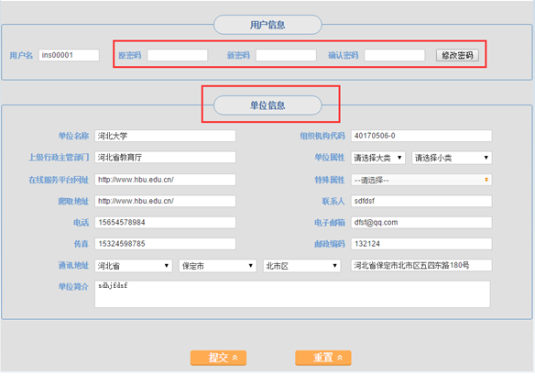
图4-1 管理单位信息维护页面

仪器数据管理
仪器数据管理包括大型科学装置、科学仪器中心、科学仪器服务单元、单台套科学仪器四个功能菜单，实现仪器数据的采集与上报。

大型科学装置
对大型科学装置信息进行填报、修改、删除等操作。如下图所示：
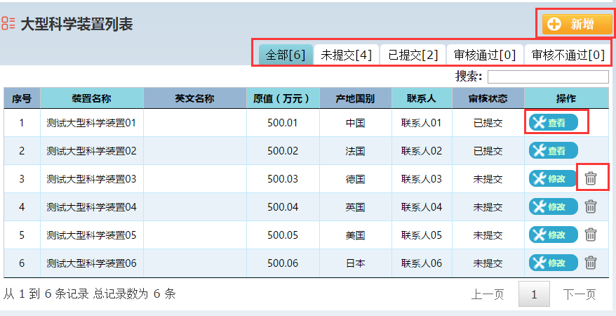
图4-2 大型科学装置列表
（1）仪器数据填报
填报方式包括：单条录入、批量录入。
- 单条录入
点击上图中的“新增”按钮，进入填报页面，填报内容根据《科研设施与仪器国家网络管理平台管理单位数据报送规范（试行）》进行设计，填写该大型科学装置的各项基本信息，如下图 所示：
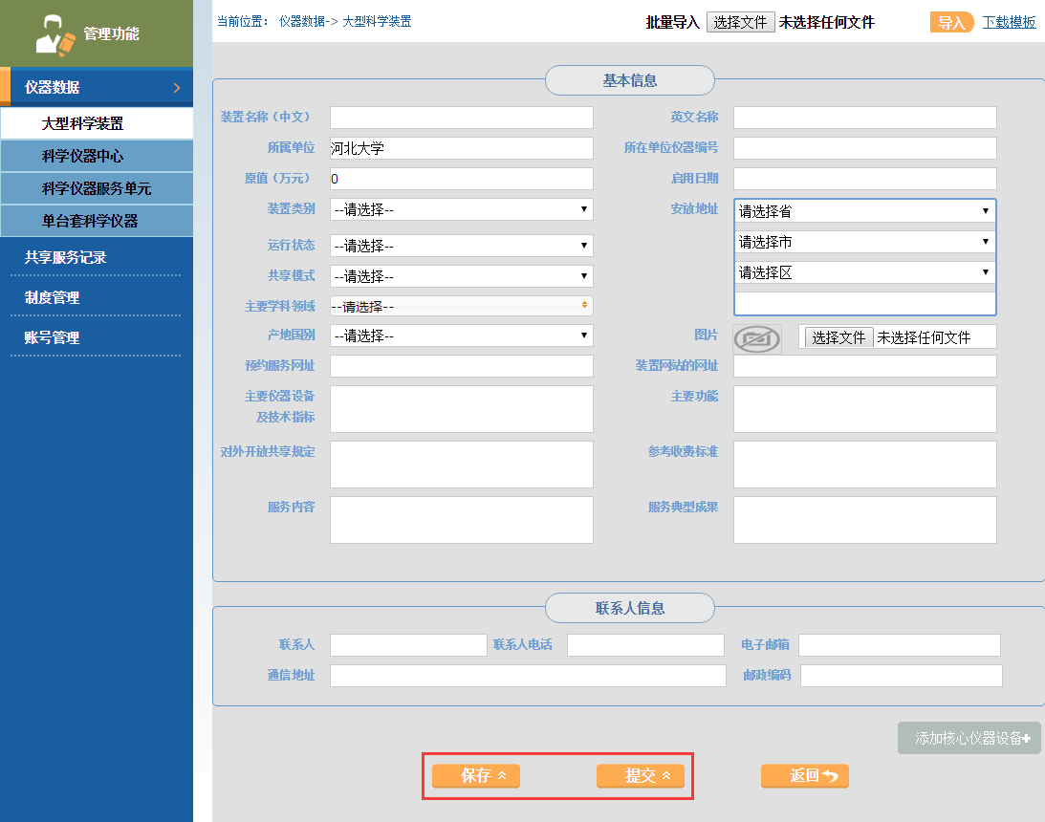
图4-3 大型科学装置填报页面
提示：填报完成后，如确认数据无误可直接点击“提交”按钮，提交至主管部门审核，则数据不可再次修改；如数据有待修改完善，则可点击“保存”按钮，暂时保存数据。
该大型科学装置的各项基本信息填报完成后，即可点击“添加核心仪器设备”按钮，进入核心仪器设备填报页面，填报相关数据,如图4-4，图4-5所示。
核心仪器设备指隶属于大型科学装置且符合填报要求的单台套价值在30万元及以上的科研设施与仪器。
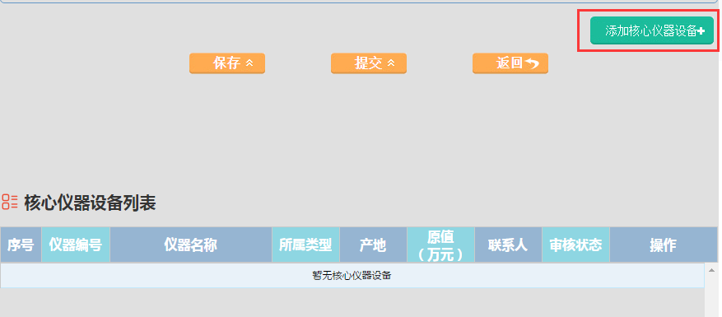
图4-4 大型科学装置填报页面-添加核心仪器设备
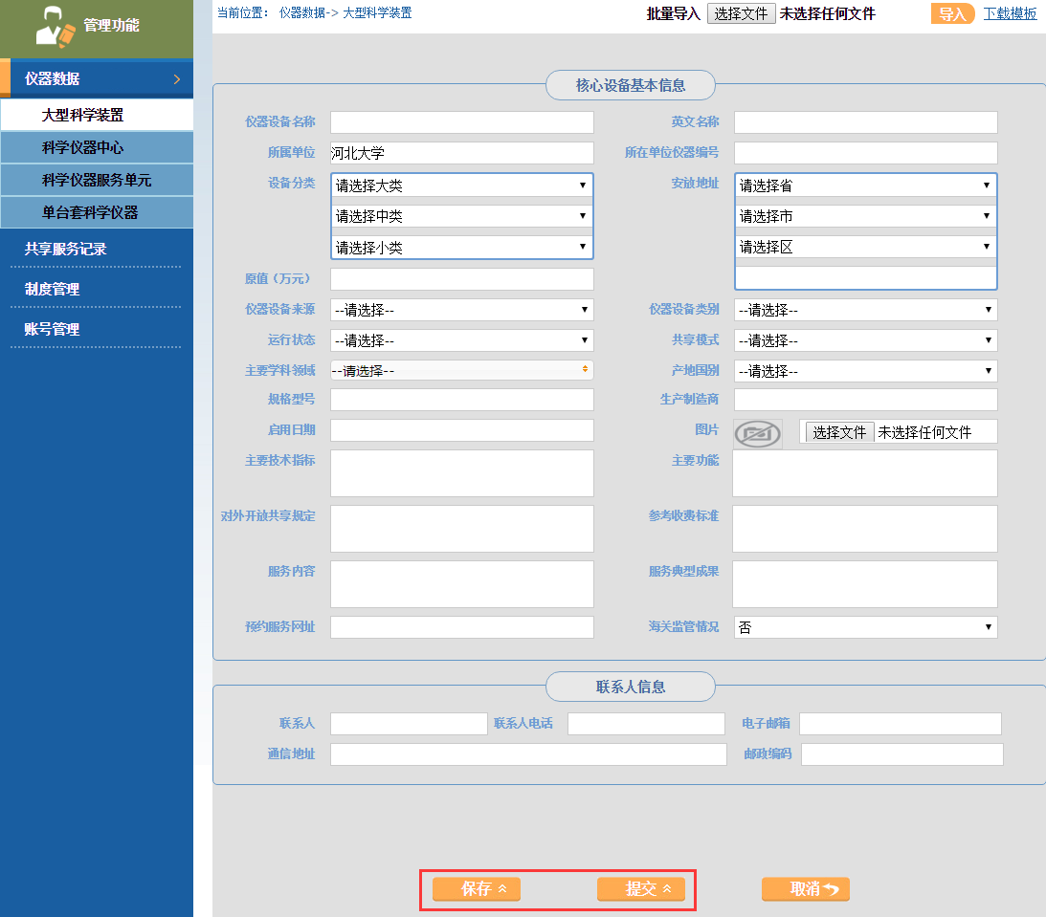
图4-5 大型科学装置填报页面-核心设备基本信息
核心仪器设备数据填报完成后，页面将自动跳转至大型科学装置填报页面，用户可在页面下方对已添加的核心仪器设备信息进行查看及修改，如图4-6所示。
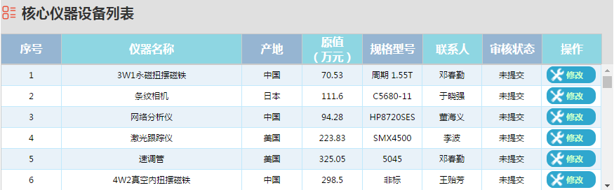
图4-6 大型科学装置填报页面-核心仪器设备列表
- 批量录入
点击大型科学装置列表页面的“新增”按钮，进入仪器信息录入页面，点击页面中的“下载模板”按钮，下载仪器批量录入的模板（Excel格式文件），在文件中新增大型科学装置相关信息后，点击“导入”按钮，进入仪器的填报页面，点击“提交”按钮，将数据提交至主管部门审核，如图4-7所示。
提示：仪器图片应存入一个文件夹中（不包含Excel文件，文件夹名称可自定义），并与Excel文件一同压缩为一个ZIP格式文件（非RAR格式），如图4-8所示。
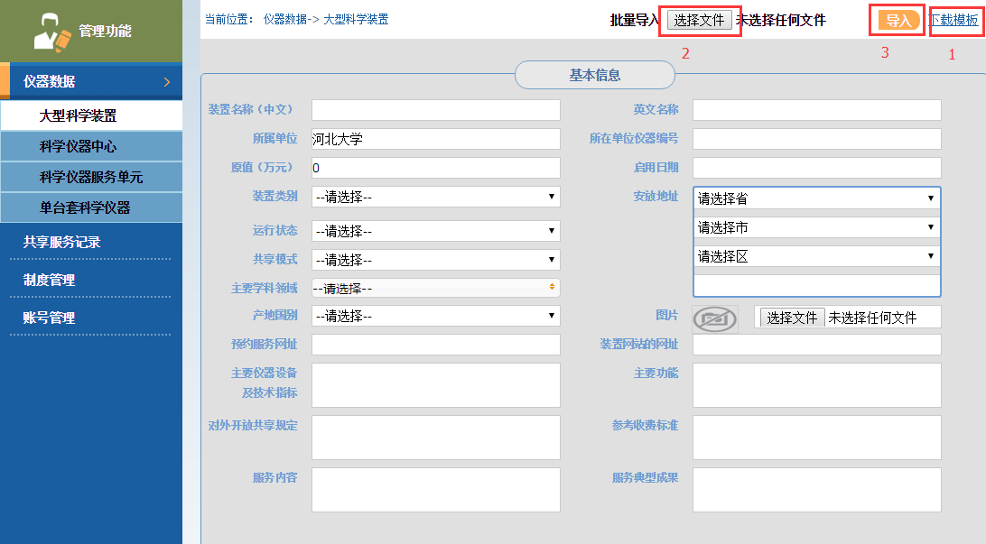
图4-7 大型科学装置填报页面-批量导入
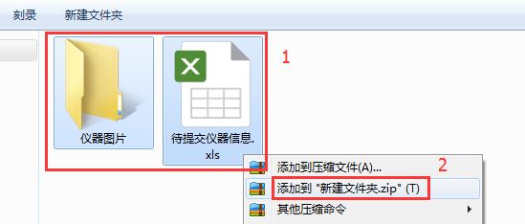
图4-8 文件上传示意图
（2）仪器数据修改
用户通过点击“修改”按钮可对未提交和审核不通过状态下的大型科学装置及其隶属的核心仪器设备信息进行修改完善，修改完成后，可保存或提交数据。
提示：大型科学装置信息需首先提交，其隶属的核心仪器设备才能提交。
（3）仪器数据删除
用户可对未提交和审核不通过状态下的大型科学装置及其隶属的核心仪器设备信息进行删除。删除大型科学装置时，将同时解除其与核心仪器设备的从属关系。
（4）仪器数据检索
在大型科学装置列表中的搜索框中输入检索内容，系统将自动进行检索。如图4-9所示：
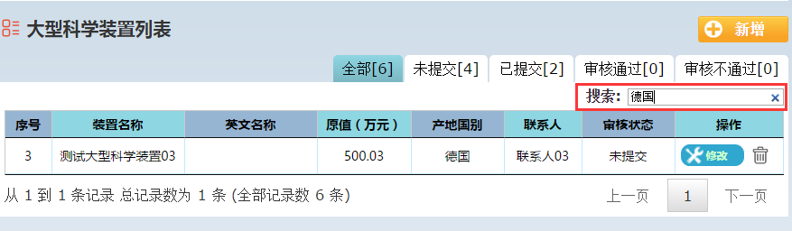
图4-9 大型科学装置检索

科学仪器中心
对科学仪器中心信息进行填报、修改、删除等操作。如下图所示：
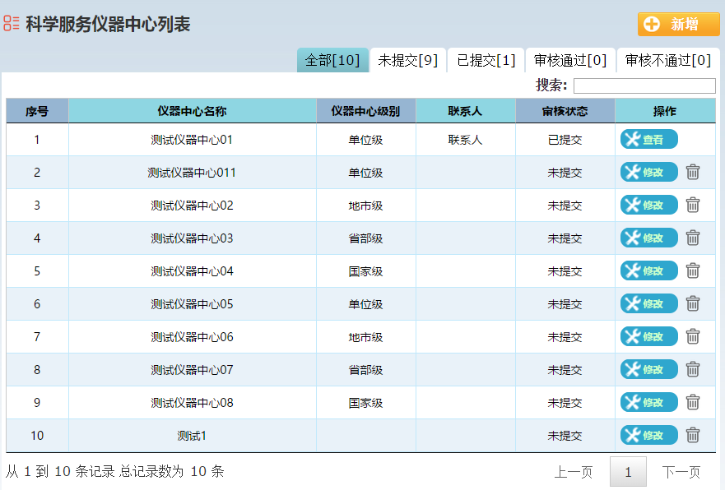
图4-10科学仪器中心列表
科学仪器中心具体录入、修改、提交、删除、检索功能同大型科学装置相应功能。

科学仪器服务单元
对科学仪器服务单元信息进行填报、修改、删除等操作。如下图所示：
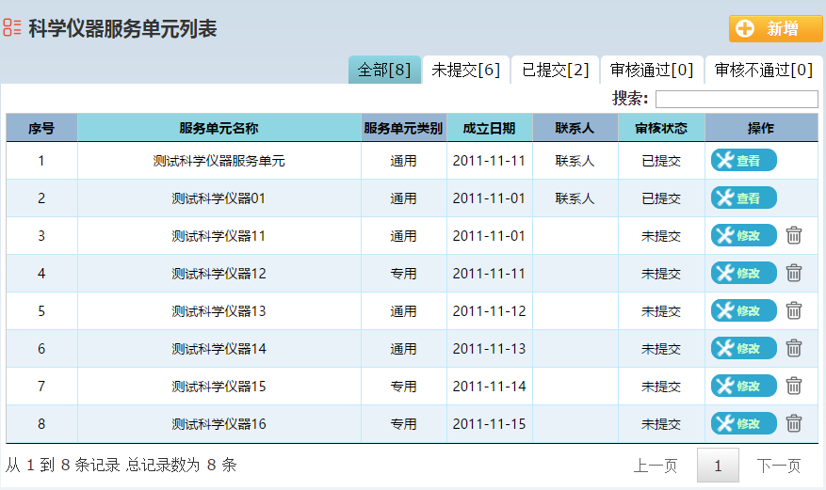
图4-11 科学仪器服务单元列表
科学仪器服务单元具体录入、修改、提交、删除、检索功能同大型科学装置相应功能。

单台套科学仪器
对单台套科学仪器信息进行填报、修改、删除等操作。如下图所示：
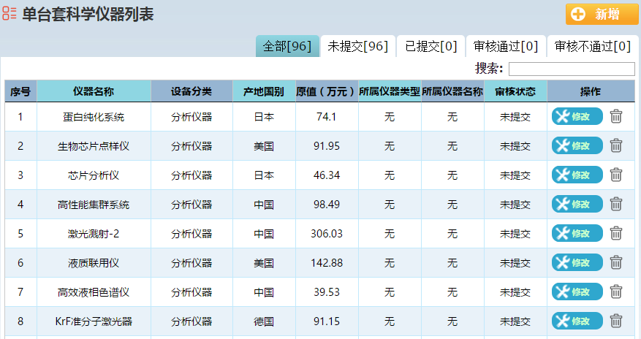
图4-12单台套科学仪器列表
单台套科学仪器具体录入、修改、提交、删除、检索功能同大型科学装置相应功能。
注意：其中“是否附属于其他设备”选项，可通过下拉菜单选择。然后双击“所属仪器名称”文本框，选择对应类型的仪器装置/中心/服务单元名称。“海关监管情况”指仪器是否被海关监管，若仪器被海关监管，填写“是”，此时还需填写海关监管情况基本信息；若仪器不被海关监管，填写“否”。
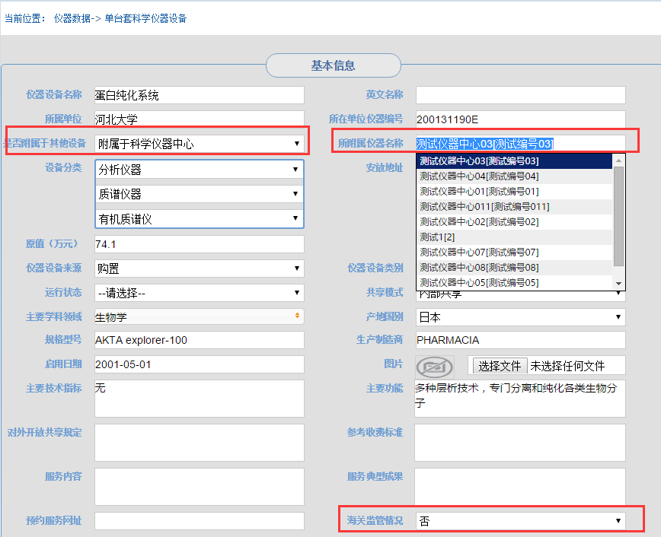
图4-13单台套科学仪器基本信息

主管部门用户使用手册
主管部门用户使用本系统对所属仪器设备管理单位及其提交的数据和信息进行管理，包括信息审查、数据审核、查询浏览等操作。

主管部门账号管理
主管部门可通过“账号管理”功能，查看或修改本单位的基本信息及登录密码，如图5-1所示。
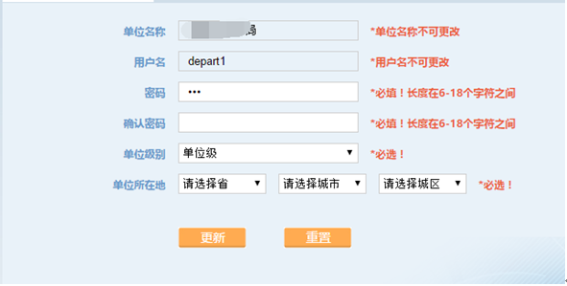
图5-1 主管部门信息维护页面

对所属管理单位进行管理
主管部门用户对所属的仪器设备的管理单位用户进行管理，能查询、添加、修改、删除仪器设备管理单位。

添加下级用户
主管部门用户通过此功能，添加所属的仪器设备管理单位用户，如图所示：
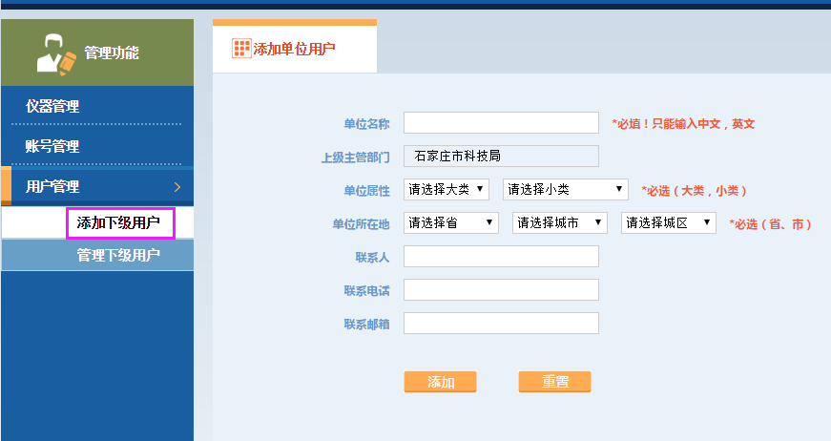
图5-2 添加仪器服务单位用户

管理下级用户
主管部门用户通过此功能，管理所属的仪器设备管理单位用户，可以查询，修改、删除所属的仪器设备管理单位，可以为其重置密码 (重置后的密码为123456)，如图所示：
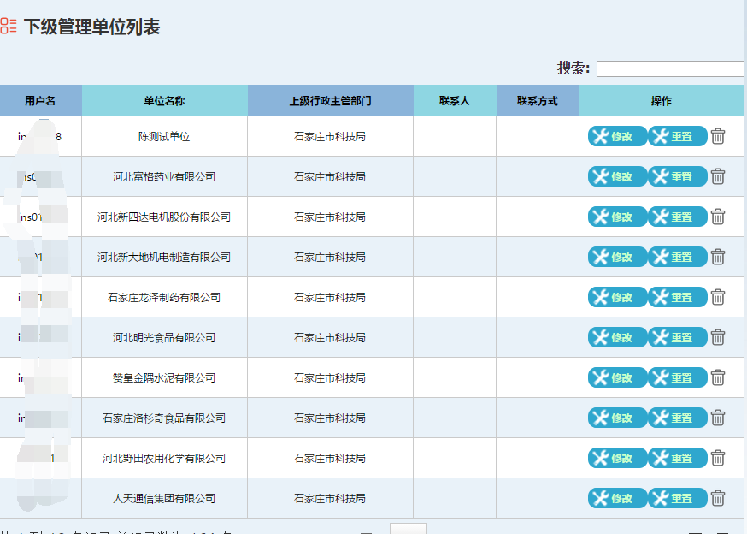
图5-3 管理仪器服务单位用户

仪器数据管理
仪器数据管理包括大型科学装置、科学仪器中心、科学仪器服务单元、单台套科学仪器四个功能菜单，实现仪器数据的采集与上报。

大型科学装置
对大型科学装置信息进行审核、检索等操作。如下图所示：
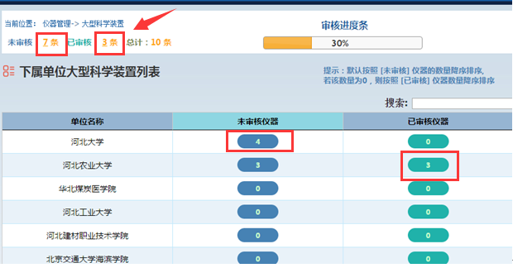
图5-4 大型科学装置审核列表
在上图中，可以点击页面上方的未审核后面的装置数量“7”，查看本主管单位所有未审核的大型科学装置列表；点击已审核后面的装置数量“3”，查看本主管单位所有已审核的大型科学装置列表。也可以点击各个单位名称后面“未审核仪器”或“已审核仪器”列中的装置数量，查看该仪器设备管理单位（所属单位）未审核仪器或已审核仪器。
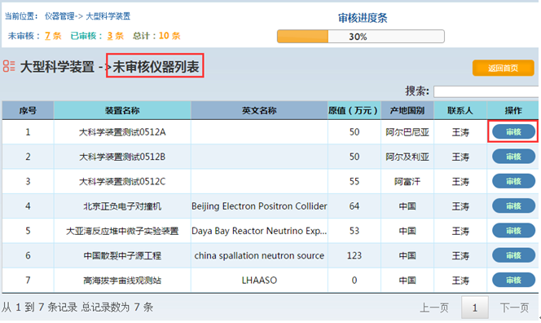
图5-5 未审核大型科学装置列表
在上图中，点击右侧“审核”按钮，进入该大型科学装置的审核页面，如图5-4所示。主管部门若审核通过，则无需填写审核意见，直接点击“通过”按钮；若未通过审核，则必须填写驳回原因,并点击“驳回”按钮，审核完成后，系统自动跳转至下一条待审核装置页面。
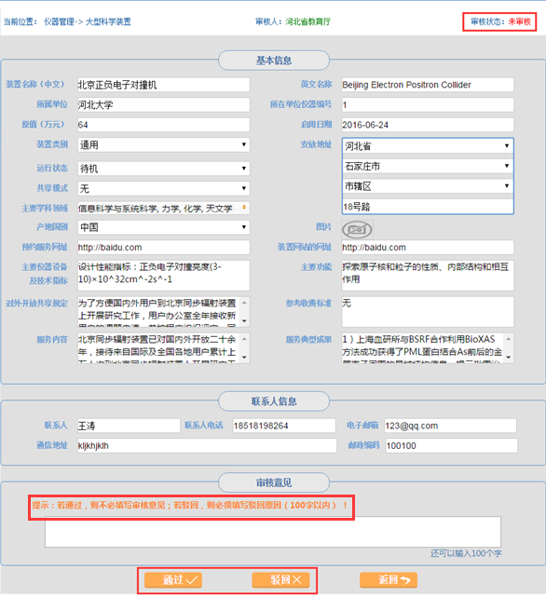
图5-6 大型科学装置基本信息审核页

科学仪器中心
对科学仪器中心信息进行审核、检索等操作。如下图所示：
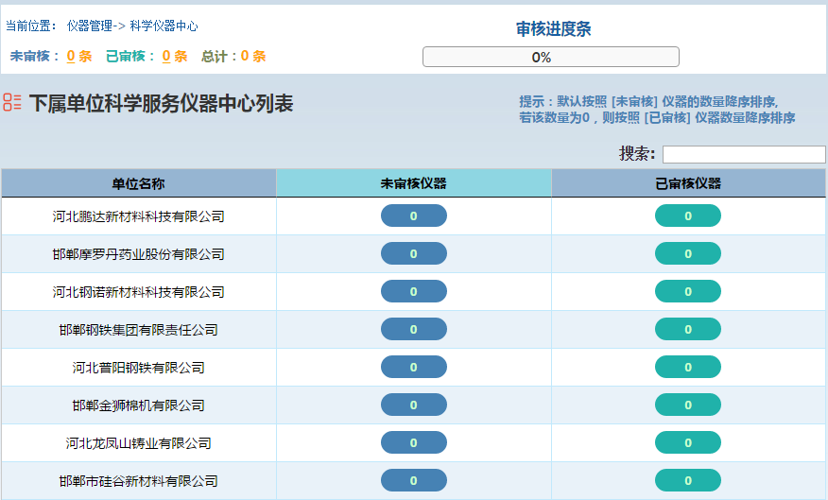
图5-7科学仪器中心审核列表
科学仪器中心具体审核、检索功能同大型科学装置相应功能。

科学仪器服务单元
对科学仪器服务单元信息进行审核、检索等操作。如下图所示：
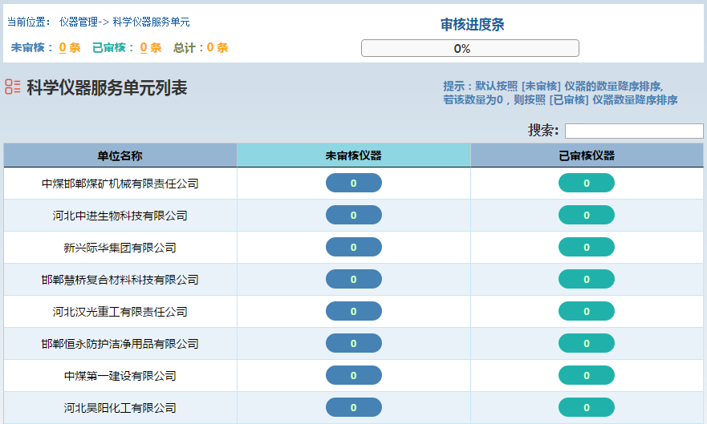
图5-8 科学仪器服务单元审核列表
科学仪器服务单元具体审核、检索功能同大型科学装置相应功能。

单台套科学仪器
对单台套科学仪器信息进行审核、检索等操作。如下图所示：
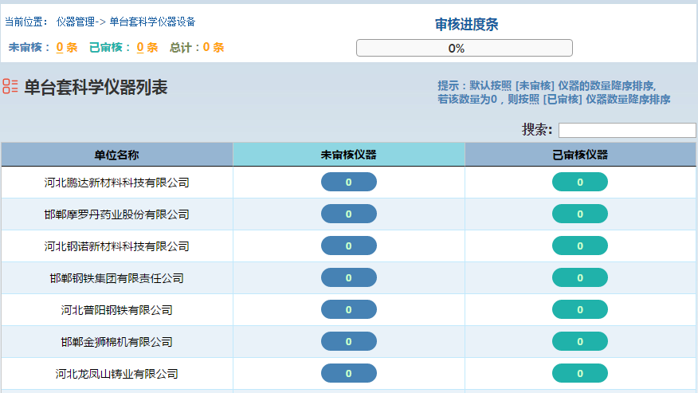
图5-9单台套科学仪器审核列表
单台套科学仪器具体审核、检索功能同大型科学装置相应功能。

系统技术支持联系方式
技术支持单位：河北省电子信息技术研究院
地址：石家庄市和平西路402号
技术支持电话：0311-85866036 85866037
邮箱：hbxmsb@126.com

